“Gömrük ödənişlərinin ödəyicisinin eyniləşdirmə nömrəsinin (GÖÖEN)

alınması” elektron gömrük xidmətindən istifadə təlimatı

Elektron Hökumət Portalının (www.e-gov.az) və ya Dövlət Gömrük Komitəsinin internet saytının (www.customs.gov.az) “e-Gömrük xidmətləri” bölmələrində yerləşdirilmiş “e-GÖÖEN” xidmətindən istifadə etməklə vergi ödəyicisi olmayan fiziki şəxslər gömrük əməliyyatlarını həyata keçirmək üçün gömrük ödənişlərinin ödəyicisinin eyniləşdirmə nömrəsini əldə edə bilirlər. Xidmətdən istifadə üçün elektron imza, asan imza və ya hər hansı parol prosedurları tələb olunmur, sadəcə bəzi zəruri əməliyyatları həyata keçirmək lazımdır.
Xidmətdən istifadə etmək üçün www.e-gov.az saytına daxil olmaqla “Bütün xidmətlər” bölməsi seçilir:
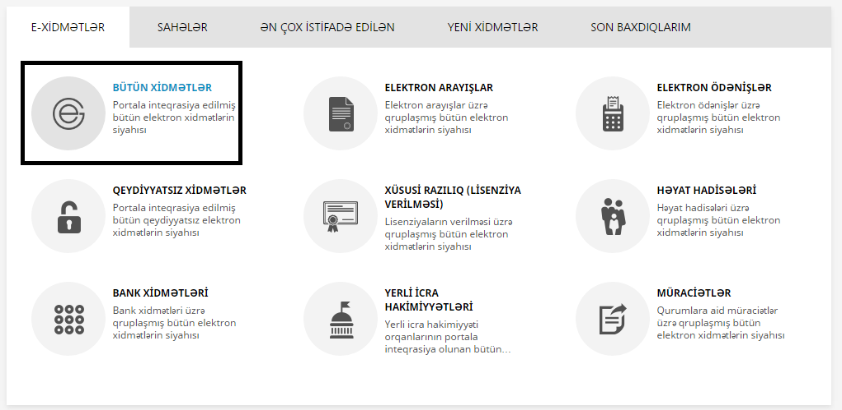
2-ci addımda ölkə üzrə fəaliyyət göstərən elektron xidmətlərin ümumi siyahısından «Qurumlar» bölməsindən “Dövlət Gömrük Komitəsi” seçilir:
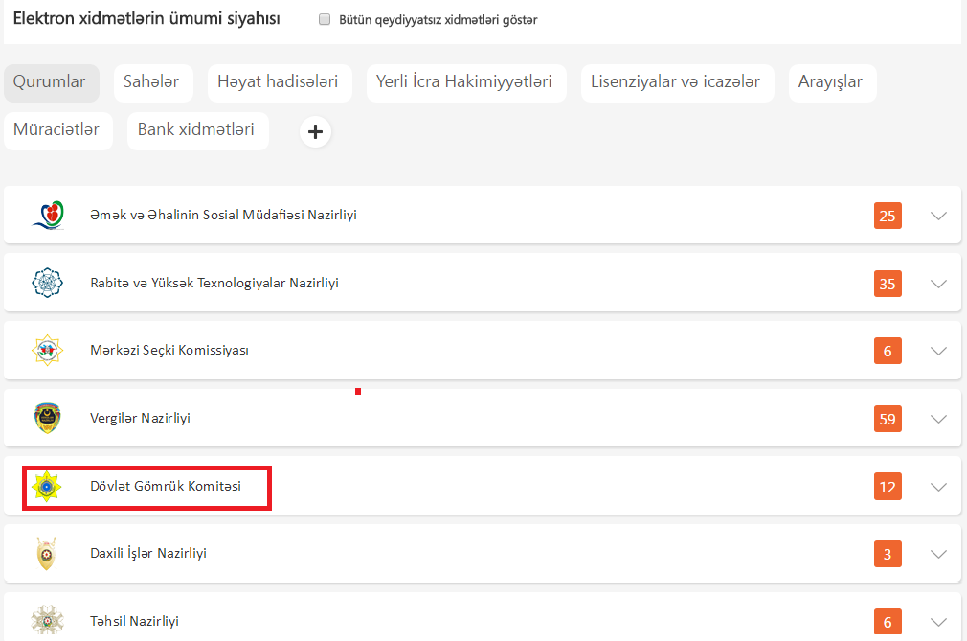
3-cü addımda isə “Gömrük ödənişlərinin ödəyicisinin eyniləşdirmə nömrəsinin alınması” xidməti seçilir (Şəkil 1):
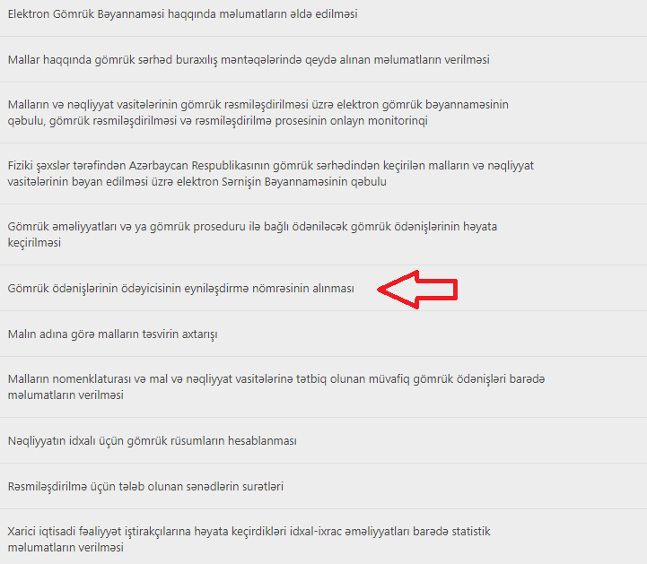
Şəkil 1.
“Gömrük ödənişlərinin ödəyicisinin eyniləşdirmə nömrəsinin alınması” xidməti seçildikdən sonra xidmətlə işləmək üçün aşağıdakı səhifə açılır (Şəkil 2):
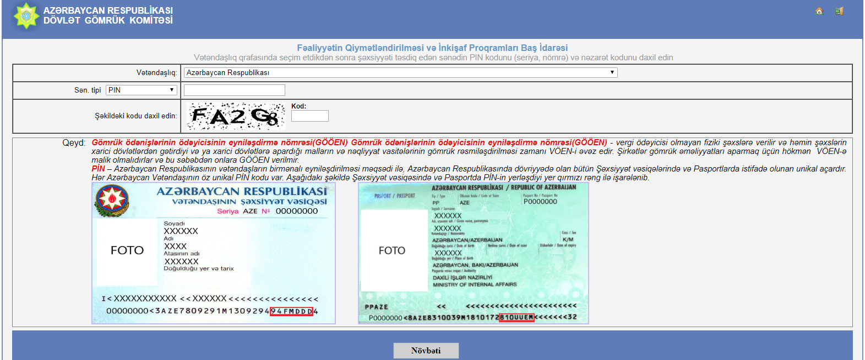
Şəkil 2.
2-ci şəkildən də göründüyu kimi fiziki şəxsin 7 simvoldan ibarət PİN kodunu və şəkildə gördüyünüz təhlükəsizlik kodunu daxil etmək lazımdır (Şəkil 3):
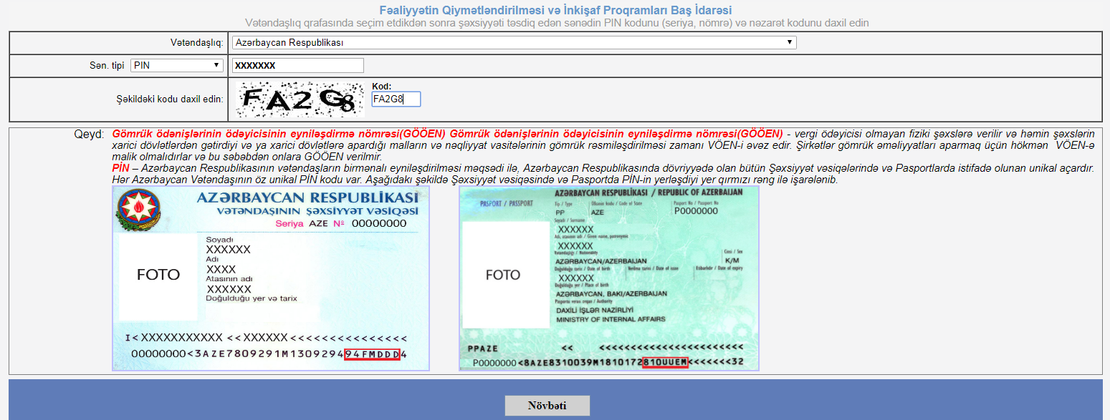
Şəkil 3.
“Növbəti” düyməsini sıxdıqda GÖÖEN almaq istəyən şəxsin məlumatlarını özündə saxlayan aşağıdakı ekran görünəcəkdir (Şəkil 4):
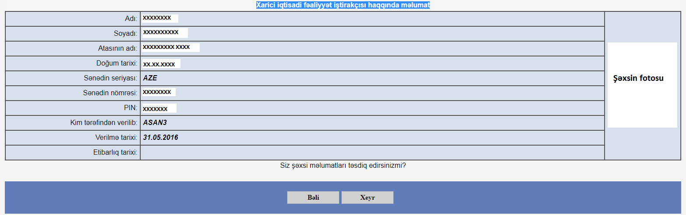
Şəkil 4.
Siz şəxsi məlumatları təsdiq edirsinizmi? sualına “Bəli” və ya “Xeyr” cavablarından birini seçmək lazımdır. Əgər şəxsi məlumatlarda səhv varsa “Xeyr” cavabını seçmək və məlumatları dəqiqləşdirmək lazımdır.

“Bəli” cavabını seçdikdə isə gömrük ödənişlərinin ödəyicisinin eyniləşdirmə nömrəsinin hazır olmasını göstərən aşağıdakı səhifə açılır (Şəkil 5):
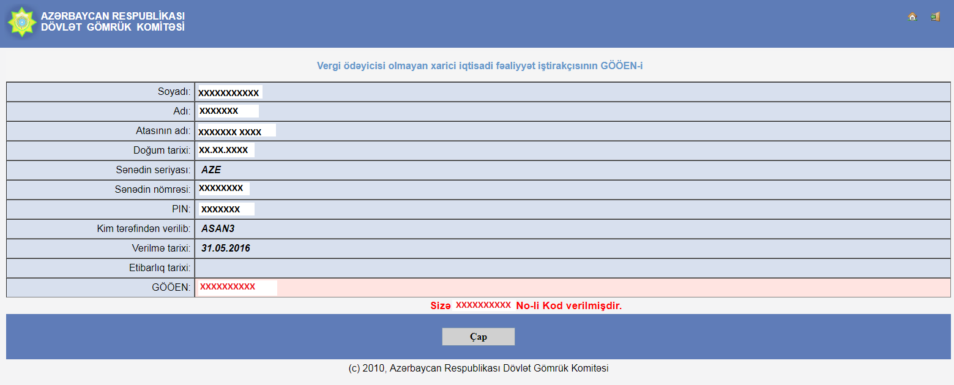
Şəkil 5.
5-ci şəkildə göründüyü kimi fiziki şəxsə 10 rəqəmli gömrük ödənişlərinin ödəyicisinin eyniləşdirmə nömrəsi (GÖÖEN) verilmişdir. “Çap” düyməsini sıxmaqla bu kodu çap etmək olar. Gömrük ödənişlərinin ödəyicisinin eyniləşdirmə nömrəsinin çap variantı aşağıdakı kimidir (Şəkil 6):
